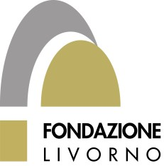

MODULO DI ADESIONE
ARTE CULTURA TERRITORIO
La Collezione di opere d’arte della Fondazione Livorno
Piazza Grande 23 Livorno
VISITE E LABORATORI GRATUITI PER LE SCUOLE
In collaborazione con
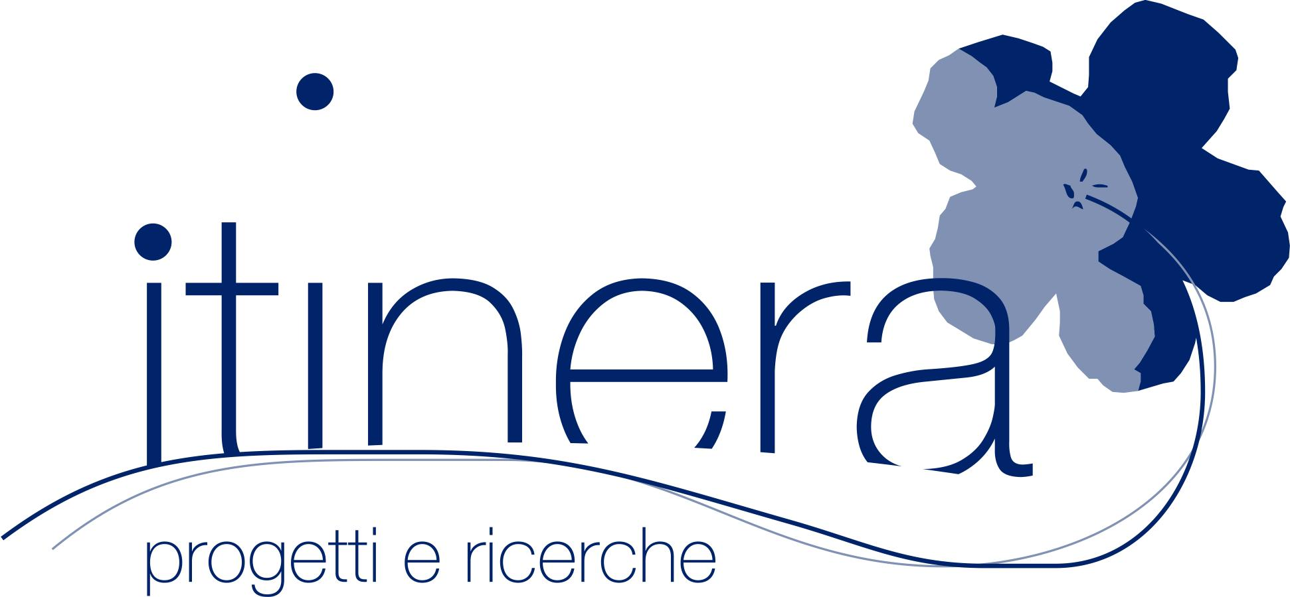
anno scolastico 2018-2019

Scuola:_____________________________indirizzo:___________________________

tel____________________Insegnante:______________________

cell._____________________ e-mail______________________

classe____________________Totale alunni _________________
indicare se ci sono bambini con difficoltà di deambulazione
SI NO

- Indicare il titolo del percorso di interesse contenuto nel catalogo dell’offerta didattica:
____________________________________________________
- indicare due date di preferenza per la visita guidata (solo il venerdì)
- __________________________2._______________________

- nel seguente turno di visita in Fondazione: 9.00-10.15 10.30-11.45 12.00-13.15

Vi ricordiamo che per i percorsi I linguaggi dell’arte, evoluzione dell’arte del ‘900, esperienze artistiche a confronto è prevista, dopo la visita alla Fondazione, un percorso guidato alla sezione di arte contemporanea del Museo della Città in piazza del Luogo Pio.

- indicare giorni ed orari di preferenza per l’attività didattica di aula (1h mezzo)
(solo per i percorsi Emozioni a colori, Io sono un pittore, I linguaggi dell’arte)
____________________________________________________________________

Compilare il presente modulo e inviarlo alla coop.Itinera via fax 0586/219475 oppure per mail didattica@itinera.info preferibilmente entro il 4 novembre 2018. Sarete contattate per la conferma della data e per definire i dettagli.
Per maggiori informazioni coop.Itinera tel.0586/894563 dal Lunedì al Venerdì dalle 9 alle 13.00 mercoledì 15-18. Referenti didattica: Michela Vianelli e Sarah Bovani

